Министерство науки и высшего образования Российской Федерации
Федеральное государственное автономное образовательное учреждение высшего образования
«Пермский национальный исследовательский политехнический университет»

Электротехнический факультет
Выпускающая кафедра: информационные технологии и автоматизированные системы (ИТАС)
Направление подготовки: 09.03.04 Программная инженерия

ОТЧЕТ
Лабораторная работа № 12
«Ассоциативные контейнеры библиотеки STL»
По дисциплине «Основы алгоритмизации и программирования»
Вариант 7

Выполнил студент группы РИС-25-2б
Альметова Дарья Михайловна
Принял: Доц. Полякова О.А.

Пермь 2026
Постановка задачи:
- Задача 1
Создать ассоциативный контейнер.
Заполнить его элементами стандартного типа (тип указан в варианте).
Добавить элементы в соответствии с заданием
Удалить элементы в соответствии с заданием.
Выполнить задание варианта для полученного контейнера.
Выполнение всех заданий оформить в виде глобальных функций.
- Задача 2
Создать ассоциативный контейнер.
Заполнить его элементами пользовательского типа (тип указан в варианте). Для пользовательского типа перегрузить необходимые операции.
Добавить элементы в соответствии с заданием
Удалить элементы в соответствии с заданием.
Выполнить задание варианта для полученного контейнера.
Выполнение всех заданий оформить в виде глобальных функций.
- Задача 3
Создать параметризированный класс, используя в качестве контейнера
ассоциативный контейнер.
Заполнить его элементами.
Добавить элементы в соответствии с заданием
Удалить элементы в соответствии с заданием.
Выполнить задание варианта для полученного контейнера.
Выполнение всех заданий оформить в виде методов параметризированного класса.
- Задача 1:
Контейнер - multiset
Тип элементов - float
Задача 2:
Тип элементов Money (см. лабораторную работу №3).
Задача 3:
Параметризированный класс – Вектор (см. лабораторную работу №7)
Анализ задачи:
- Задача 1:
Создать ассоциативный контейнер. Использован multiset<float>. Ассоциативность обеспечивается автоматической сортировкой элементов по ключу (сам элемент является ключом).
Заполнить элементами стандартного типа.
Реализовать функцию add_min_to_end() - находит минимальный элемент (через *ms.begin()) и вставляет его копию в контейнер. Для multiset «конец» понимается как простая вставка (без указания позиции), что соответствует упорядоченной структуре контейнера.
Функция delete_by_key() ищет первый элемент, равный заданному ключу (через ms.find()), и удаляет его. Реализовать add_sum_min_max(): сначала находятся min_val и max_val (через begin() и rbegin()), затем все элементы копируются в вектор, изменяются (прибавляется сумма) и вставляются обратно в очищенный multiset. Это необходимо, так как элементы в multiset константны и не могут быть изменены на месте.

- Задача 2:
Создать ассоциативный контейнер. Использовать multiset<Money>. Для возможности упорядочивания в классе Money перегрузить оператор <. Заполнить элементами пользовательского типа.
Функция add_min_to_end() - аналогично задаче 1, но работает с Money. Минимум находится как *ms.begin(), вставляется его копия. delete_by_key() - поиск и удаление первого вхождения Money, равного ключу (используется перегруженный operator==).
add_sum_min_max() - находится сумма минимального и максимального элементов (оператор + перегружен), затем каждый элемент изменяется и вставляется заново. Временный вектор необходим по той же причине - неизменяемость элементов в контейнере.

- Задача 3:
Создать параметризованный класс, используя ассоциативный контейнер. Определить шаблон template <class T> class MultiSetContainer, внутри - поле multiset<T> ms. Конструктор MultiSetContainer(int n) запрашивает ввод n элементов типа T и вставляет их в ms.
Метод AddMinToEnd() - вставляет копию минимального элемента (находит через ms.begin()).
Метод DeleteByKey(const T& key) - удаляет первое вхождение элемента, равного key.
Метод AddSumMinMax() - находит минимум и максимум, вычисляет сумму, затем через временный вектор изменяет все элементы и вставляет их обратно.

Код
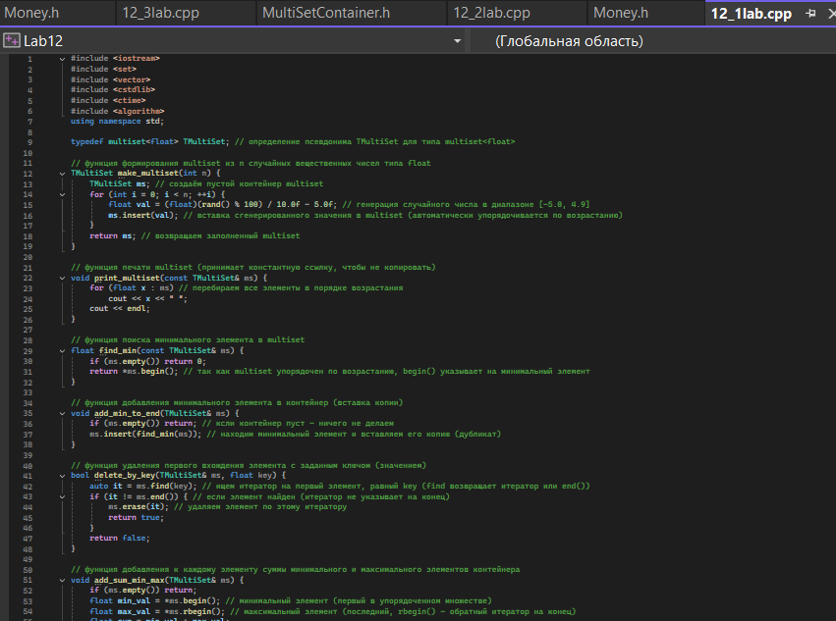
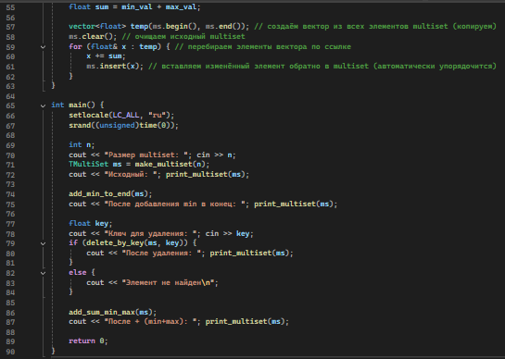
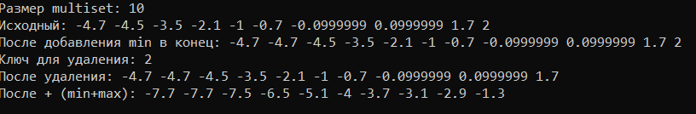
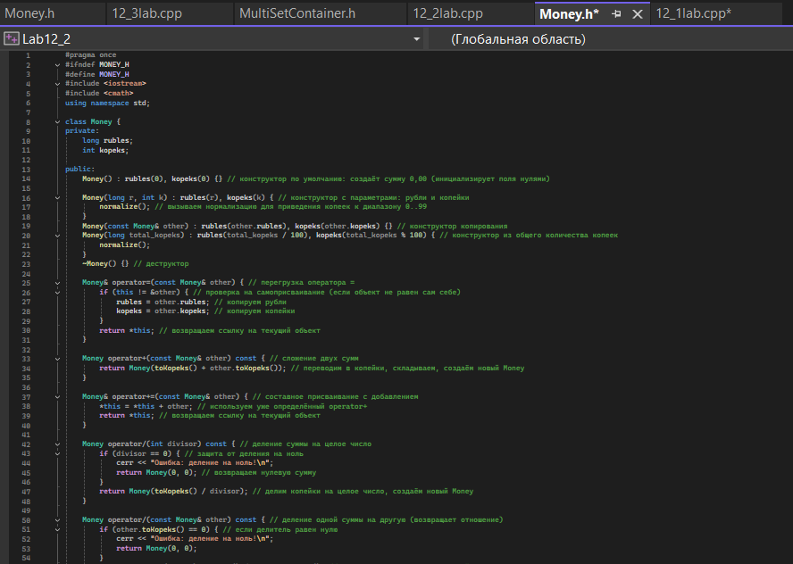
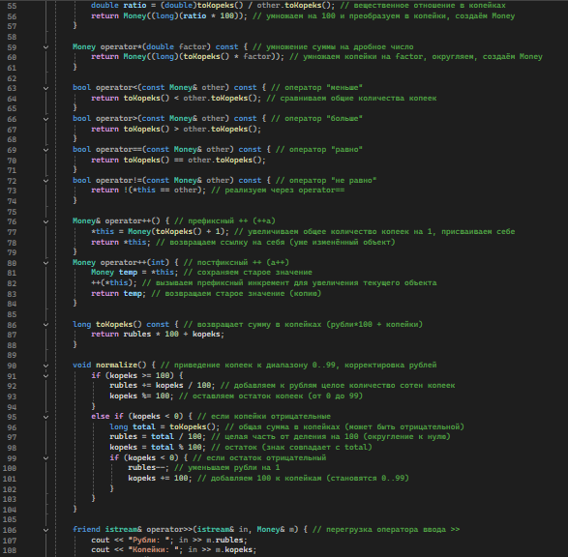
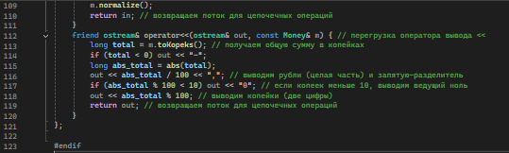
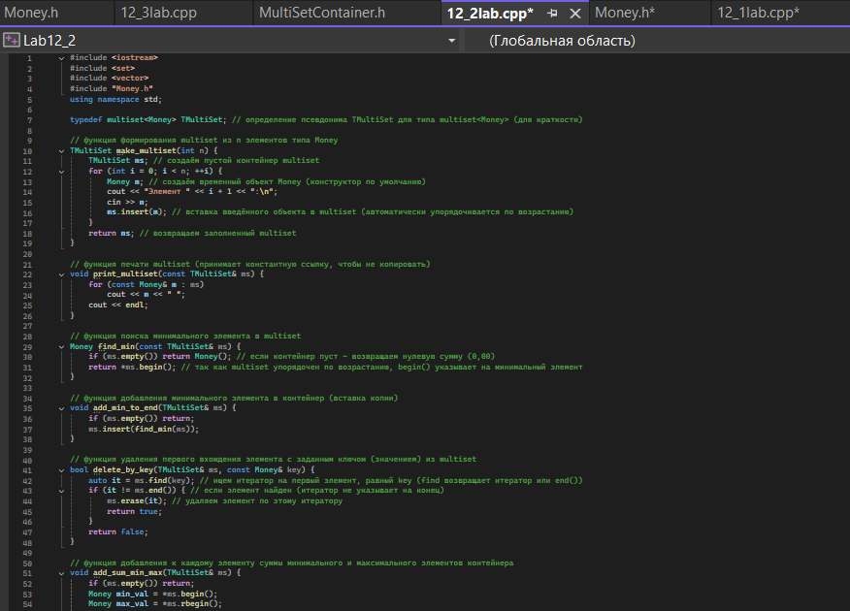
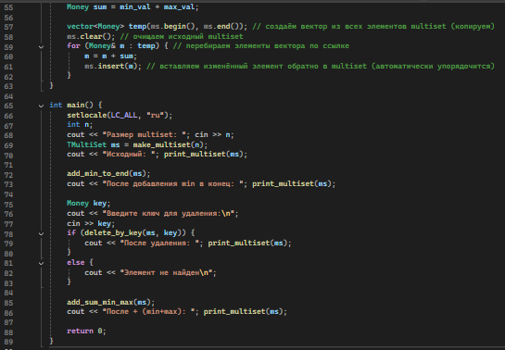
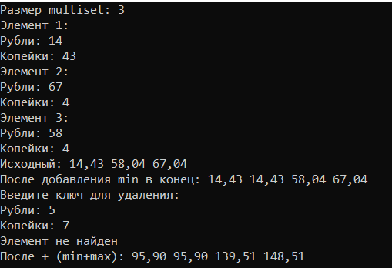
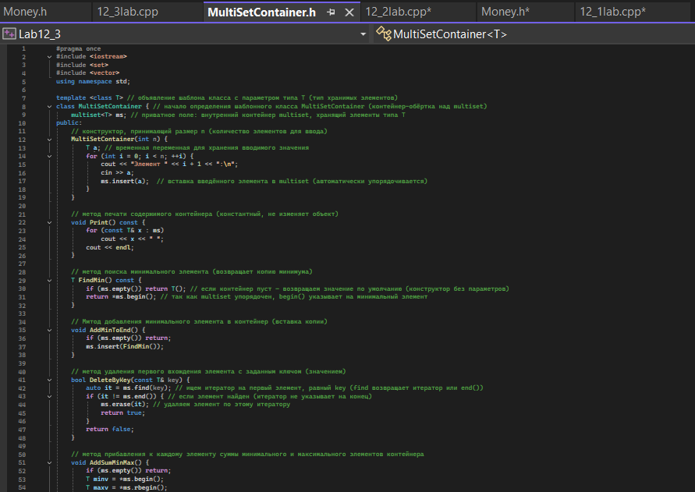
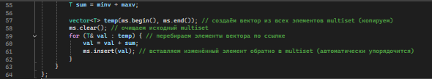
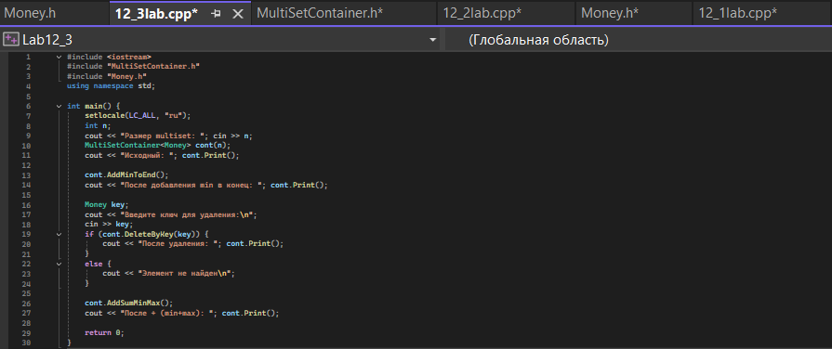
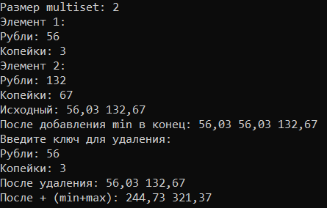
UML-ДИАГРАММА
задача 2
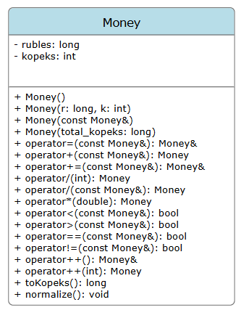
задача 3
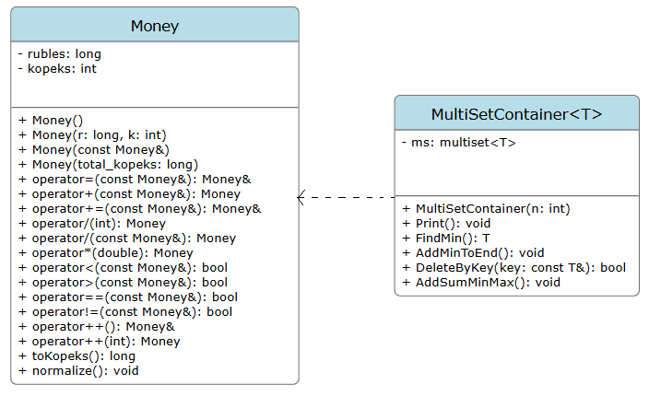
исправленный код (MultiSetContainer)
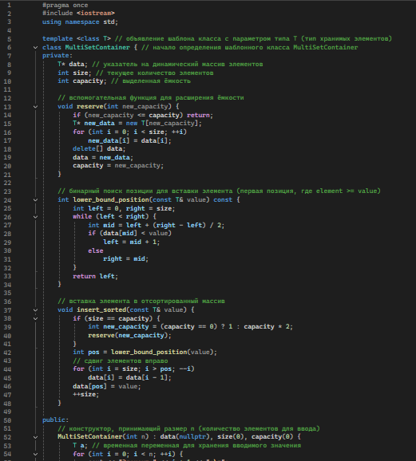
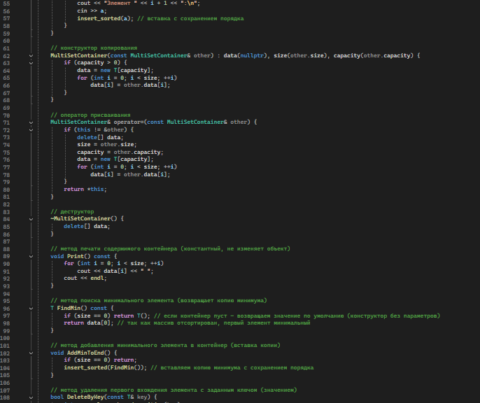
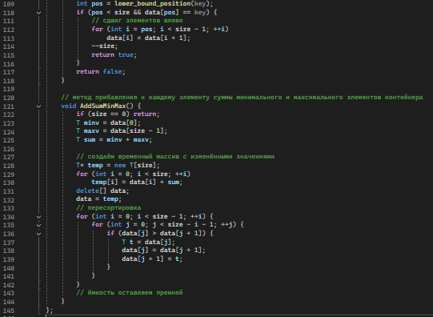
UML-диаграмма (исправлена для задачи 3)
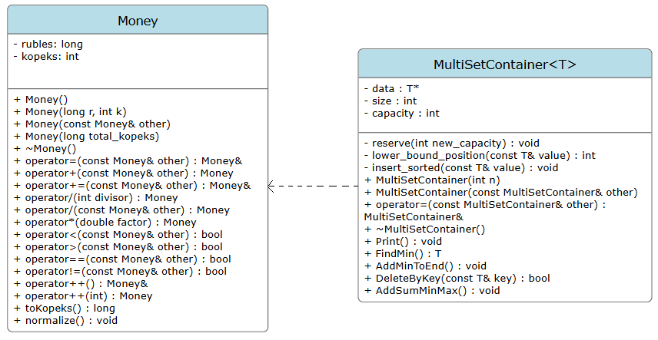
ЗАКЛЮЧЕНИЕ
В ходе выполнения лабораторной работы был реализован набор заданий, объединённых использованием ассоциативного контейнера multiset (часть STL - стандартной библиотеки шаблонов C++). В отличие от последовательных контейнеров (vector, list), где элементы хранятся в линейном порядке и позиция определяется пользователем, multiset автоматически упорядочивает свои элементы с помощью компаратора (по умолчанию – less<T>), что обеспечивает быстрый доступ по ключу (ключом выступает сам элемент). Контейнер допускает дубликаты. Для доступа к элементам использовались итераторы: begin() - даёт доступ к минимуму, rbegin() - к максимуму, find() - для поиска по ключу. Поскольку элементы в multiset константны (не могут быть изменены на месте), операция изменения всех элементов была выполнена через создание временного вектора (vector<T>), где элементы модифицировались, а затем вставлялись обратно.
ОТВЕТЫ НА ВОПРОСЫ
- Что представляет собой ассоциативный контейнер?
Ответ: ассоциативный контейнер хранит пары «ключ – значение» и обеспечивает быстрый доступ к значению по ключу. Это обобщение ассоциативного массива, где индексом может быть любой тип.
- Перечислить ассоциативные контейнеры библиотеки STL.
Ответ: map (словарь), multimap (словарь с дубликатами ключей), set (множество), multiset (множество с дубликатами). Также unordered_map, unordered_set (C++11), но в классической STL - эти четыре.
- Каким образом можно получить доступ к элементам ассоциативного контейнера?
Ответ: через итераторы (прямые и обратные), через оператор [] (для map и unordered_map), через методы find(), lower_bound(), upper_bound(), а также через диапазонные циклы.
- Привести примеры методов, используемых в ассоциативных контейнерах.
Ответ: insert(), erase(), clear(), find(), count(), lower_bound(), upper_bound(), key_comp(), value_comp(), size(), empty(), swap().
- Каким образом можно создать контейнер map? Привести примеры.
Ответ: тремя способами: пустой (map<int, float> m1;), копированием (map<int, float> m2(m1);), инициализацией диапазоном (map<int, float> m3(begin, end);). Также можно указать компаратор. Пример: map<int, string, greater<int>> m;
- Каким образом упорядочены элементы в контейнере map по умолчанию? Как изменить порядок на обратный?
Ответ: по умолчанию упорядочены по возрастанию ключа с помощью компаратора less<Key>. Для обратного порядка используют greater<Key> в качестве третьего параметра шаблона: map<int, string, greater<int>> m;.
- Какие операции определены для контейнера map?
Ответ: конструкторы, деструктор, присваивание, операции сравнения (==, <, <=, !=, >, >=), оператор [], итераторы, методы insert(), erase(), clear(), find(), count(), lower_bound(), upper_bound(), key_comp(), value_comp(), size(), empty(), swap().
- Написать функцию для добавления элементов в контейнер map с помощью функции make_pair().
Ответ: void add_by_make_pair(map<int, float>& m, int key, float val) { m.insert(make_pair(key, val)); }
- Написать функцию для добавления элементов в контейнер map с помощью функции операции прямого доступа [].
Ответ: void add_by_index(map<int, float>& m, int key, float val) { m[key] = val; }
- Написать функцию для печати контейнера map с помощью итератора.
Ответ: void print_map_iter(const map<int, float>& m) { for (auto it = m.begin(); it != m.end(); ++it) cout << it->first << " -> " << it->second << endl; }
- Написать функцию для печати контейнера map с помощью функции операции прямого доступа [].
Ответ: через [] нельзя напечатать все элементы, так как он обращается по ключу, а не перебирает. Можно только по известному ключу: cout << m[key];. Для полной печати нужен итератор или диапазонный цикл.
- Чем отличаются контейнеры map и multimap?
Ответ: multimap допускает хранение нескольких элементов с одинаковыми ключами (дубликаты). Для multimap не определён оператор []. Функция erase(key) удаляет все элементы с данным ключом и возвращает количество удалённых.
- Что представляет собой контейнер set?
Ответ: set - ассоциативный контейнер, хранящий только ключи (уникальные значения). Элементы автоматически упорядочены по ключу. Поддерживает быструю проверку наличия элемента, вставку и удаление.
- Чем отличаются контейнеры map и set?
Ответ: map хранит пары (ключ, значение), а set хранит только ключи. В map доступ к значению осуществляется по ключу, в set - сам элемент является ключом.
- Каким образом можно создать контейнер set? Привести примеры.
Ответ: пустой: set<int> s1;. Копированием: set<int> s2(s1);. Инициализация диапазоном: int a[]={1,3,5}; set<int> s3(a, a+3);. С компаратором: set<int, greater<int>> s4;.
- Каким образом упорядочены элементы в контейнере set по умолчанию? Как изменить порядок на обратный?
Ответ: по умолчанию - по возрастанию с less<T>. Для обратного порядка используют greater<T>: set<int, greater<int>> s;.
- Какие операции определены для контейнера set?
Ответ: конструкторы, деструктор, присваивание, итераторы, insert(), erase(), clear(), find(), count(), lower_bound(), upper_bound(), key_comp(), value_comp(), size(), empty(), swap(), операции сравнения.
- Написать функцию для добавления элементов в контейнер set.
Ответ: void add_to_set(set<int>& s, int val) { s.insert(val); }
- Написать функцию для печати контейнера set.
Ответ: void print_set(const set<int>& s) { for (auto x : s) cout << x << " "; cout << endl; }
- Чем отличаются контейнеры set и multiset?
Ответ: multiset допускает хранение дубликатов (одинаковых ключей). В set все ключи уникальны. Функция count() в multiset может вернуть число больше 1. erase(key) в multiset удаляет все элементы с данным ключом.

